***Муниципальное Бюджетное Дошкольное Образовательное Учреждение Д/С №97 "Земляничка"***

**Проект в подготовительной логопедической группе**

***«Всё начинается с Мамы»***

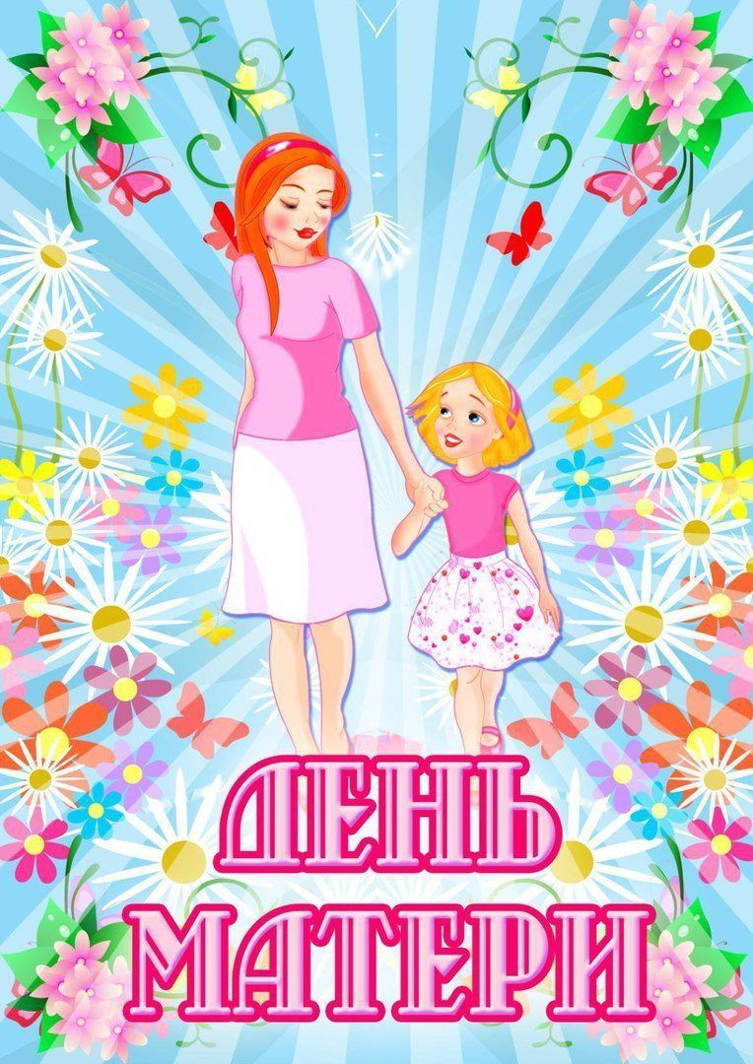

Автор проекта , воспитатель:

**Буровских Ольга Евгеньевна**

г. Улан-Удэ

2020г.

Тип проекта: познавательно-творческий.

Продолжительность проекта: краткосрочный, групповой**.**

Возраст детей: подготовительная группа.

Участники: дети, родители, музыкальный руководитель, логопед, воспитатель.

Музыкальный досуг "День Мамы"

Проблема: зачем человеку нужна мама?

**Актуальность:**

Мать считается хранительницей семьи. И, конечно, же, именно мама играет важную роль в жизни каждого человека. Формирование отношений между ребенком дошкольного возраста и матерью имеет большое значение для развития личности ребенка. Праздник «День матери» служит, напоминаем необходимости уважительного отношения не только в обществе, но и в семье. В этот день хочется сказать слова благодарности всем Матерям, которые дарят детям любовь, добро, нежность и ласку. Важно, чтобы дети понимали, что значит мама в судьбе каждого из них, какую роль она играет в семье.  
Данный проект направлен на приобщение детей к общечеловеческим ценностям, любви к самому близкому и родному человеку – маме.

**Цель:**

Формировать представление о празднике «День Матери». Воспитывать чуткое, доброе, заботливое отношения и любовь к своей маме.

**Задачи:**

Познакомить детей с историей возникновения праздника.

- Учить детей анализировать произведения о мамах, развивать грамотную речь, при составлении рассказа описательного характера о мамах.

- Вызывать желание детей создавать подарки к празднику своими руками.

- Развивать творческие способности детей через пение, чтение стихотворений, художественную деятельность (создание поделок, рисунков и т. д.)

- Развивать эмоциональную отзывчивость, чувство гордости за маму.

- Воспитывать у детей любовь, уважение, заботливое и внимательное отношение к маме.

**Ожидаемые результаты:**  
Для детей:

* Уважение, любовь  и забота о маме.
* Развитие познавательной активности.
* Продуктивная деятельность

**Для педагогов:**

* Раскрыть образ матери в поэзии, в живописи.
* Создать условия для проявления у детей творчества.
* Расширение кругозора детей через чтение художественной литературы, знакомство с пословицами, разучивание стихов.

**Для родителей:**

* Повышение педагогической грамотности родителей.

**Продукты проекта:**

* Выставка рисунков «Букет для мамы»;
* Поздравительная объёмная аппликация сделанная своими руками;
* Музыкальный досуг "День Мамы"

Проект осуществляется в три этапа.

**1 этап**

**Подготовительный**

В современном обществе остро стоит вопрос связи поколений, поэтому в дошкольных учреждениях стало необходимо уделять внимание взаимопониманию родителей и детей. Старший возраст в жизни ребенка является наиболее ответственным этапом в становлении личности дошкольника. Это возраст осознания детьми своих чувств, своего отношения к людям и, в первую очередь, к матери. Отношения между ребенком дошкольного возраста и матерью имеет большое значение для развития личности ребенка. Проект должен быть направлен на приобщение детей к общечеловеческим ценностям, любви к самому близкому и родному человеку - маме.

Консультация для родителей с целью знакомства с темой, задачами проекта, содержанием работы.

Чтение художественных произведений о маме, бабушке, пословицы поговорки.

Разучивание песен, стихов, по теме.

Рассматривание иллюстраций, сюжетных картин.

Использование информационно-коммуникативных технологий:  показ презентации, мультфильмов по теме.

**2 этап**

**Познавательное развитие:**

Беседы о маме и бабушке, их роли в жизни семьи.

Игра — инсценировка «Дочки – матери»;

Сюжетно — ролевые игры «Дом — семья», «Магазин», «Больница», «Парикмахерская»;

**Социально-коммуникативное развитие:**

Рассматривание иллюстраций и беседа  «Как мы помогаем маме, бабушке?»; Посильная трудовая деятельность дома: убрать игрушки, протереть пыль.

**Художественная литература:**

Чтение: З. Воскресенская «Мама», «Мамины руки», А. Барто «Мама поет», «Разлука», Благинина Е. «Посидим в тишине», О. А. Беляевская «Бабушка и внучка», С. Войтюк. «Лекарство для бабушки»

**Речевое развитие**: составление рассказов на тему: « Моя любимая мамочка»; Словесные  игры — «Назови ласково», «Назови имя, фамилию членов семьи», «Какое  настроение?», «Животные и их детеныши»;

**Художественно-эстетическое развитие:**

Аппликация  «Открытка для мамы»,  «Подарок маме», рисунки «Все начинается с мамы…»

**Итоги проекта:**

Музыкальный досуг "День Мамы"

Вручение мамам подарков

Положительный эмоциональный настрой детей и их родителей

Сотрудничество педагогов  с родителями.

